桃園市立大有國民中學一O九學年度第一學期第二次評量試卷
年 級 | 九 | 考 試  科 目 | 歷史 |  |  | 命 題  範 圍 | 第三～四課 | 作答時間 | 45分
班 級 |  | 姓 名 |  | 座 號 |  | 分 數

一、選擇題
- 下列法蘭克王國與拜占庭帝國的比較，何者有誤？
(A)甲 (B)乙 (C)丙 (D)丁
- 阿綸看過一篇分析小說《哈利波特》裡面血緣關係的文章，提到作者根據人物頭髮的顏色象徵英國原住民與外來者民族，以書中主角馬份家族來說，金頭髮代表他們家族是西元 5 世紀時不列顛地區最大規模的入侵者，這個入侵者是哪一民族？ (Ａ)盎格魯撒克遜人 (Ｂ)汪達爾人 (Ｃ)法蘭克人 (Ｄ)東哥德人。
- 小美配合歷史教學活動，讀了一本世界名著，書中內容有：「阿拉伯國王、波斯公主、勇敢的蘇丹王子、狡猾的強盜、邪惡的魔術師，以及富麗堂皇的宮殿等。」請問：她是配合哪一歷史主題的教學活動？ (Ａ)伊斯蘭教世界的發展 (Ｂ)希臘與希臘化時代 (Ｃ)東羅馬帝國與拜占庭文化 (Ｄ)印度文化的興盛。
- 西元 1212 年，有個法國 10 歲的牧童聲稱耶穌顯靈，而號召其他兒童與他一同出征，一共有大約 3 萬名兒童來到了馬賽港口，準備橫渡大海前往耶路撒冷，卻被經營船務的商人賣為奴隸。上述歷史事件最有可能出現在哪一背景下？ (Ａ)蒙古西征 (Ｂ)十字軍東征 (Ｃ)日耳曼民族南遷 (Ｄ)匈奴西遷。
- 美美比較中國西周與中世紀西歐的封建制度，發現兩者最大的差異為下列何者？ (Ａ)西周有貴族，歐洲則沒有 (Ｂ)西周的封建制度建立在血緣關係上，歐洲則建立在契約的關係上 (Ｃ)西周的農民擁有自己的土地，歐洲農民則必須為領主耕種 (Ｄ)西周實施輪耕制，西歐實施井田制。
- 拜占庭帝國滅亡後，若是後世的史學家想要撰寫一部拜占庭帝國的史書，則下列何者不會出現在其中？ (A)帝國的首都在君士坦丁堡 (B)帝國抵擋伊斯蘭教徒的攻擊，間接屏障西歐 (C)查士丁尼在位時期帝國頗為強盛 (D)最後亡於日耳曼人之手。
- 西元2014年是莎士比亞誕辰450週年，全球各地皆擴大慶祝，臺灣也不例外。兩廳院力邀英國莎士比亞環球劇場與荷蘭阿姆斯特丹劇團來臺演出。請問：下列關於莎士比亞的敘述，下列何者正確？ (A)擅長使用拉丁文寫作、文體優美 (B)著有《唐吉訶德》等作品 (C)他是文藝復興時期的著名作家 (D)他是義大利著名的方言文學家。
- 「水都」威尼斯近年來面臨沙泥淘空、海水高漲的問題，義大利決定採取總預算高達43億歐元的「摩西計畫」，興築活動防洪閘門以解決威尼斯水患問題，避免美侖美奐的建築和精緻的文化藝術遭受破壞。請問：威尼斯、佛羅倫斯等地之所以成為文藝復興的重鎮，最主要的因素為何？ (A)封建貴族勢大且市民階級勢弱，政治局勢穩定 (B)位於東西方貿易要衝之地 (C)保存古希臘、羅馬文獻的阿拉伯學者因避難而西遷當地 (D)中央政府組織行會以保障文藝活動。
- 阿謙在《漫畫讀歐洲史》上看到如附圖的漫畫，這則漫畫描述的狀況應該是西元十世紀的哪一國家？
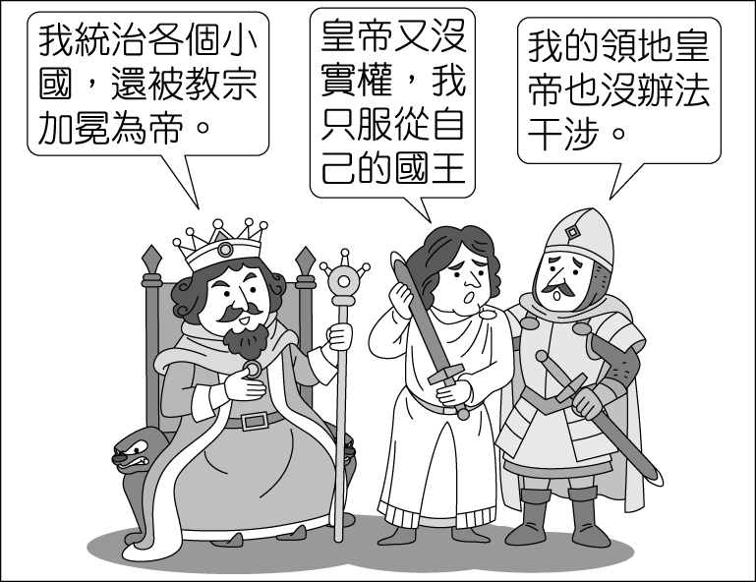
(Ａ)東羅馬帝國 (Ｂ)查理曼帝國 (Ｃ)神聖羅馬帝
國 (Ｄ)阿拉伯帝國。
- 速食店的薯條普遍受大家的喜愛。請問：歐洲人最早能享用馬鈴薯等美洲作物，是因為下列何者的發生？ (Ａ)文藝復興 (Ｂ)海外拓殖 (Ｃ)蒙古西征 (Ｄ)英法百年戰爭。
- 惠雯看新聞正在報導英國喬治王子受洗的消息。根據新聞指出，受邀觀禮的英國王室成員，其實都是信仰這個由英王創立的宗教。請問：關於這個宗教，下列敘述何者正確？ (Ａ)為政教合一的體制 (Ｂ)因反對贖罪券而與羅馬公教決裂 (Ｃ)此教派隨著馬偕傳入臺灣 (Ｄ)典禮上會看到羅馬教宗主持儀式。
- 傑儒正在看一部冒險電影，背景設定在西元 8 世紀間繁榮的某帝國首都，街道上遍布商人從各國帶來的貨品。此帝國剛打敗了東方強國，而主角即將被派去中亞的城市學習造紙的技術。請問：這部電影的背景最可能是設定在下列哪一座城市？ (Ａ)長安 (Ｂ)羅馬 (Ｃ)大馬士革 (Ｄ)巴格達。
- 小華找到一篇對文藝復興時期某作品的介紹：「……描寫現實社會的各個層面，背景是西元1348年遭受到黑死病侵襲後的佛羅倫斯。……三位青年與七位少女，決定離開這危險又悲慘的地方。……約定每日每人講一個有趣的故事。……透過這些故事，作者揭露封建社會的黑暗和腐敗，諷刺教士的奸詐和偽善。」請問：關於這本書的敘述，下列何者正確？ (A)本書應為佩脫拉克所創作之《十日談》 (B)本書最初出版時應以西班牙方言寫成 (C)本書對封建制度下貴族的貢獻多所讚揚 (D)本書勇於批判宗教、表達人的真實情感。
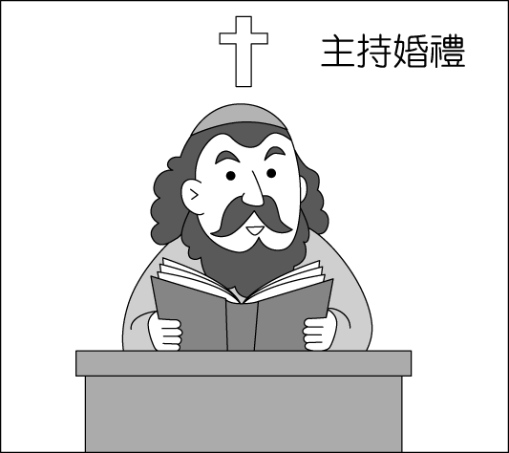
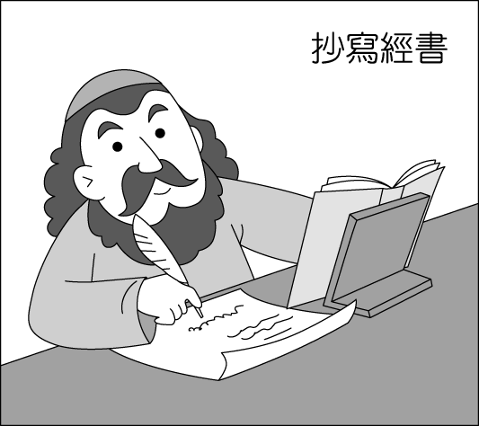
- 電視正播放以土耳其為主題的旅遊節目，主持人介紹某一古蹟：「建築物外表看起來像清真寺建築，旁邊四座伊斯蘭教喚禮塔是後來的統治者加上去的；巨大的圓頂令人印象深刻，內部有精緻耀眼的馬賽克鑲嵌圖飾，多以《聖經》故事為題材。」關於這座古蹟，下列敘述何者正確？ (A)加上四座喚禮塔的應是塞爾柱土耳其人 (B)此古蹟應是聖彼得大教堂 (C)教堂內部以《聖經》故事為裝飾，是因該地曾信奉羅馬公教之故 (D)此古蹟為拜占庭帝國建築藝術之經典。
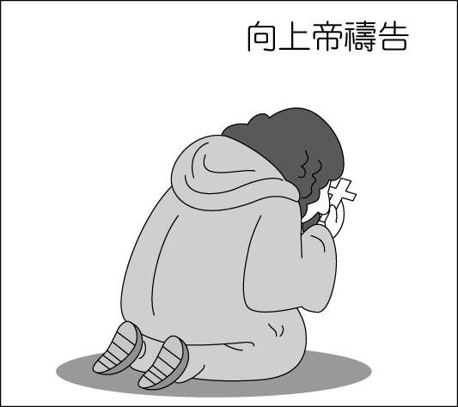
- 下圖是小可對自己所信仰宗教的介紹。請問：小可信仰的是哪個宗教？ (A)佛教 (B)基督教 (C)印度教 (D)伊斯蘭教。
- 西元1429年時，一位法國少女帶領士兵馳騁沙場，並給予英軍迎頭痛擊。1430年少女為英軍所俘，被指為異端並慘遭火刑，臨死前仍高呼「耶穌、耶穌」，聞者無不深受感動。直至1920年，此位為國殉身的少女被列為聖女，受到萬千民眾景仰。關於少女所參與的戰爭，下列敘述何者正確？ (A)起因是英、法兩國宗教信仰不同 (B)結果是英軍勝利並占領法國 (C)使英、法兩國人民的向心力與民族情感更為凝聚 (D)戰爭期間英、法兩國境內封建貴族的勢力大為提升。
- 位於西南非的納米比亞，為二十世紀最晚獨立的非洲國家，國內名勝十字岬以軟毛海豹的繁殖地聞名，西元1486年有位歐洲的探險家首次登陸此地，他豎立2公尺高的十字架，此地因而得名。請問：此位探險者所屬的國家當時向海外擴張，正值歐洲歷史上的哪一時期？ (A)文藝復興時期 (B)科學革命時期 (C)地理大發現時期 (D)啟蒙運動時期。
- 下列有關伊比利半島歷史的敘述，何者錯誤？ (A)曾是羅馬帝國的領土 (B)曾經被西哥德人占領 (C)曾經被阿拉伯人占領 (D)現在半島上只有西班牙一個國家。
- 附圖是《君王論》中的部分翻譯內容，這應是下列何者的著作？ (A)但丁 (B)達文西 (C)佩脫拉克 (D)馬基維利。
- 米妮在學校圖書館借閱《中世紀西歐的特色》一書，下列哪一敘述不是書中的章節？ (A)城邦政治的興起 (B)封建制度的盛行 (C)莊園經濟的形成 (D)基督教的世界。
- 宗教為人類心靈的寄託、情感的慰藉，各種宗教的教義、儀式或有不同，但勸人為善的目的卻普世不變。請問：下列哪些宗教屬於一神信仰？ (甲)佛教 (乙)伊斯蘭教 (丙)婆羅門教 (丁)基督教 (戊)猶太教 (A)甲乙丙 (B)乙丙丁 (C)乙丁戊 (D)丙丁戊。
- 馬修是中世紀西歐的修士，他的日常作息遵循教會的規定，請問：下列何者不是他分內的工作？
(Ａ) (Ｂ)
(Ｃ) (Ｄ)
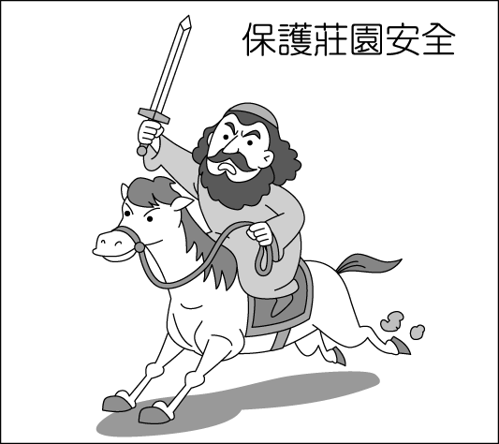

- 筱鵬在課堂報告說：「這個事件在世界史上有重大意義。政治上，它直接影響了俄羅斯歷史的發展；文化上，它帶來文物交流，如火藥的傳入歐洲，各國君王因此可使用火砲攻打以堡壘作為屏障的封建領主，間接對歐洲封建制度的崩解產生了影響。」他最有可能介紹下列何者？(Ａ)蒙古西征 (Ｂ)鄭和下西洋 (Ｃ)麥哲倫環繞世界 (Ｄ)日耳曼民族遷徙。
- 義大利的波隆那大學，是廣泛公認的西方最古老大學，建立於西元 1088 年，最初以法律的研究為主，當時的哪一組織促成了日後大學的形成？ (Ａ)學生行會 (Ｂ)市民階級 (Ｃ)十字軍 (Ｄ)羅馬教會。
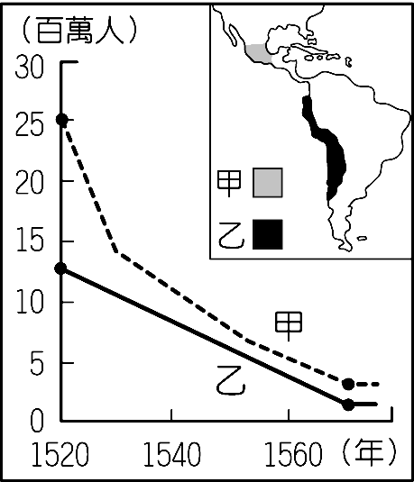
- 附圖呈現某時期甲、乙二地原住民人口數量估計值的變化。造成此變化的原因最可能是下列何者？ (Ａ)拉丁美洲獨立運動引發列強的征討 (Ｂ)西班牙人入侵，帶來戰爭與傳染病 (Ｃ)工業革命傳入，嚴重汙染美洲環境 (Ｄ)英國移民遷入，壓縮印第安人生存空間。
- 附圖中當日耳曼民族入侵西羅馬帝國時，東羅馬帝國仍然屹立不搖。請問：東羅馬帝國位於圖中何處？
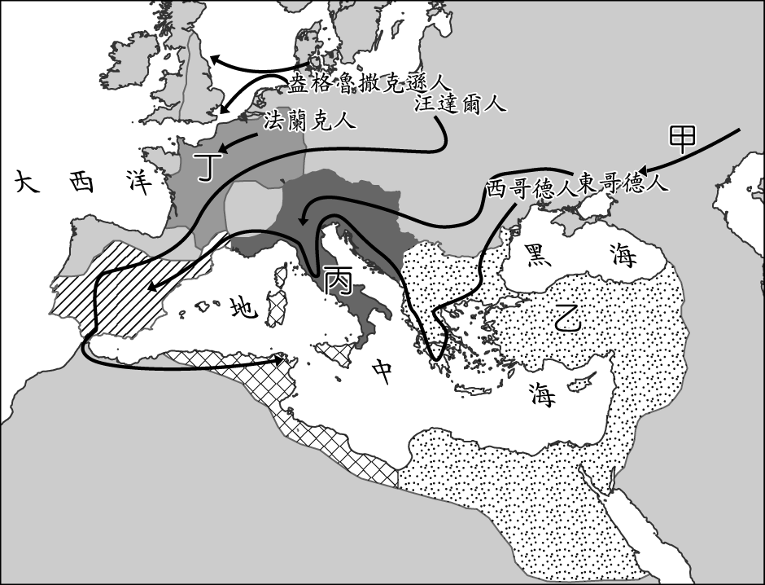
(Ａ)甲 (Ｂ)乙 (Ｃ)丙 (Ｄ)丁。
- 老師在課堂上要同學以「十字軍東征」這段時期的歷史為背景，進行角色扮演。下列哪位同學正確地扮演當時羅馬教宗的角色？ (Ａ)阿基：凡奉行阿拉真主之命，參加聖戰，將可上天堂(Ｂ)大華：你們要自猶太教徒手中，奪回麥加聖地(Ｃ)小莉：你們要自邪惡的異教徒拜占庭手中奪回聖地(Ｄ)文文：凡在反異教徒的作戰中犧牲者，其靈魂必能得到救贖。

- 電視新聞常常報導某某企業子女結成連理，使得雙方事業版圖更加擴大。而歷史上，統治階級也常常有類似事件發生。請問：以下哪個國家即是因為雙方君主結婚而形成新的國家？ (A)英國 (B)法國 (C)西班牙 (D)葡萄牙。
- 洺潁到西歐旅行時為了這裡的中世紀建築感到醉心不已，尤其對莊嚴華麗的哥德式建築印象深刻。過年期間，洺潁在臺灣四處遊玩拍了很多照片回家，其中也發現哥德式建築的蹤跡。請問：下列哪一個古蹟最接近哥德式風格？
(Ａ) 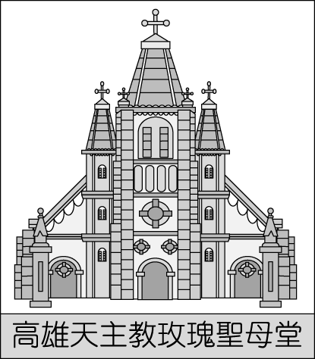 (Ｂ) 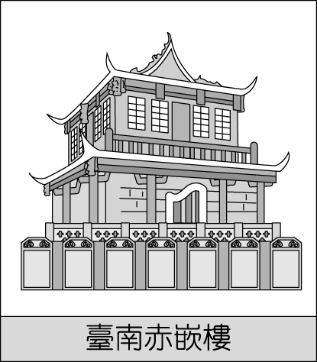 (Ｃ) 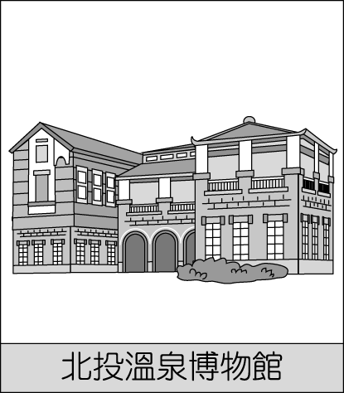 (Ｄ) 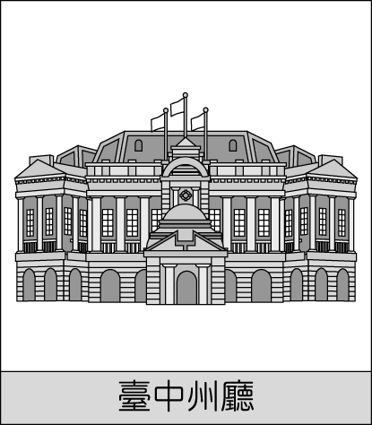
- 西元1517年張貼在威丁堡大學教堂門上的《九十五條論綱》，部分內容如下：「第五條－教皇沒有免除任何罪孽的意志和權力，他只能赦免憑自己的權力或教會法加於人們的懲罰。……第二十一條－當出售贖罪券的傳道士說教宗的贖罪券可以赦免一個人的每項罪罰時，他是完全錯誤的！」關於此份文件的敘述何者錯誤？ (A)為馬丁路德推動宗教改革的開端 (B) 強調須透過教宗才能與上帝溝通 (C) 內容批評教會販賣贖罪券以斂財 (D)主張「因信得救」，《聖經》為最後依歸。
- 彥誠在藝術史圖書上看到如附圖所示的照片，於是開始蒐集有關這張圖片的資料。下列何項資料的敘述並不符合史實？ (A)作者為達文西 (B)這是文藝復興時期的作品 (C)這是以《新約聖經》中的聖母為題材的聖母像 (D)這個作品所表現的是以世俗人為主的繪畫主題。
- 承上題，下列哪一位不是這個時期的藝術家代表？ (A)喬托 (B)拉斐爾 (C)阿基米德 (D)米開朗基羅。
- 中世紀後期有一種人擁有財富，地位介於農民與貴族之間，關於此階級的民眾之敘述，下列何者錯誤？ (A)由於商業復甦、城市擴張而形成的新階級 (B)為「市民階級」，包括商人、銀行業者等 (C)為古典文化復興的重要支持者 (D)重視財富的追求，對文化藝術不感興趣。
- 小芳在歐洲旅遊時曾到一個教堂參觀，她發現簡單樸素是此教堂的特色，教士告訴她人得救與否是由上帝預先選定，人須獻身工作以現世的成就來榮耀上帝。請問：有關小芳參觀的教堂所屬教派，下列敘述何者正確？ (A)此教派的創立者強調人生苦短，鼓勵信徒盡情享受 (B)此教派可被歸類於舊教之中 (C)此教派受到工商業者及中產階級歡迎 (D)此教派是英格蘭國教派。
- 亞吉閱讀一本盜墓小說寫著：「主角在中國西北探險時無意中掉入一洞穴，發現裡面的人所使用的金幣竟然是數百年前的古物。族長說他們信仰唯一真神『阿拉』，阿拉為了讓他們躲避異教徒追殺，才引領他們在這裡居住下來。」請問：這個洞穴的居民最有可能有何種生活特色？ (Ａ)不能喝酒與吃牛肉，這都是不潔的食物 (Ｂ)《舊約》是其重要經典 (Ｃ)他們反覆誦讀的經文是用希臘文寫成 (Ｄ)他們每天定時向西南方聖城朝拜。
二、題組
【題組】名著《唐吉訶德》是西班牙著名詩人塞凡提斯極富盛名之作。該作品主要描述一位瘦弱的沒落貴族唐吉訶德因受騎士小說影響，一生痴心於做一位英勇的遊俠，他竟仿古代騎士那樣用破甲駑馬裝扮起來，以醜陋的牧豬女想作美賽天仙的貴婦來崇拜，再以矮胖的農民桑丘‧潘劄作侍從，曾三次出發周遊全國，去創建扶弱鋤強的騎士業績。全書旨在藉唐吉訶德為達一位「標準騎士」所鬧出不理性狂想、自欺欺人，以諷刺騎士精神下的荒誕不羈與該時代的諸多社會問題。請問：
- 塞凡提斯是描述的騎士身分，應該是下列哪一時期活躍的角色？ (A)古希臘時期 (B)中世紀前期 (C)文藝復興時期 (D)啟蒙運動時期。
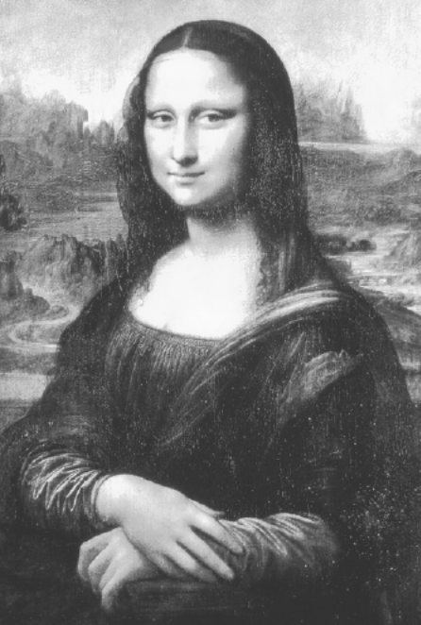
- 唐吉訶德既幻想成為一位「標準騎士」，下列哪一項是其不會做之事？ (A)為證明其勇氣向風車巨人挑戰 (B)為伸張正義而拯救貴婦 (C)為拯救貧苦的農民向自己的領主宣戰 (D)虔誠信仰基督教，定期上教堂。
- 《唐吉訶德》以諷刺文學的型態，引領讀者重新思考『人』的價值，即是近代歐洲復甦覺醒的年代。下列何者是此時期強調的主義或精神？(A)英雄主義 (B)浪漫主義 (C)理性主義 (D)人文主義。
【題組】威廉身處於 14 世紀的義大利熱那亞，那是一座商業大城，熙來攘往的人很多，街道上熱鬧非凡。威廉的身分是一間打鐵鋪的師傅。請問：
- 威廉從小就跟隨老約翰學習打鐵的技藝，他的身分從學徒、職工，一直升到現在的打鐵師傅。請問：威廉要升格為開店的師傅，必須經由哪一個嚴格組織的認可才行？ (Ａ)政府 (Ｂ)銀行 (Ｃ)行會 (Ｄ)教會。
- 承上題，此一性質近似下列哪個曾經出現在臺灣歷史上的組織？(Ａ)行郊 (Ｂ)水圳 (Ｃ)會館 (Ｄ)宗祠。
- 過了幾年之後，有一場瘟疫席捲威廉所居住的城市，造成多數的城市居民死亡。請問：這場瘟疫為何？ (Ａ)愛滋病 (Ｂ)霍亂 (Ｃ)天花 (Ｄ)鼠疫。

【題組】附圖是中世紀前期的歐洲地圖，試回答下列問題：
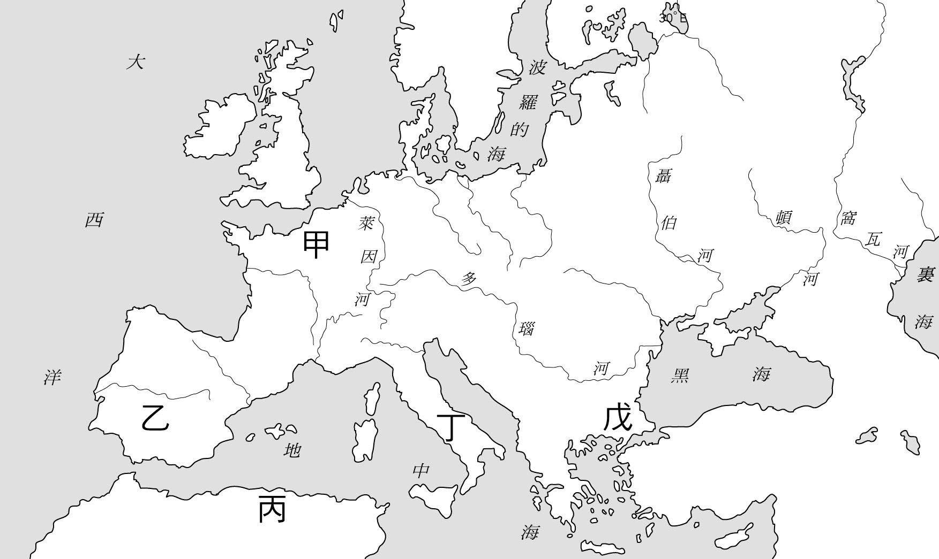
- 哪一個國家保存豐富的希臘、羅馬古典文獻，對後來西歐文藝復興的發生有推波助瀾之效？ (A)乙國 (B)丙國 (C)丁國 (D)戊國。
- 中世紀時期日耳曼民族的大遷徙，唯一建國於非洲的「丙」，是下列哪一個國家？ (A)東哥德王國 (B)西哥德王國 (C)法蘭克王國 (D)汪達爾王國。
- 承上題，日耳曼民族的遷徙和下列哪一國家或民族最有相關性？(A)漢朝 (B)突厥 (C)蒙古 (D)大秦。

【題組】
資料一
《美洲大陸上的大屠殺》中有這樣一段描述：
他們為了占領而屠殺，為了黃金而屠殺，隨後他們想到了利用奴隸為自己勞作，但勞動強度超出了常人忍受的範圍，數萬人被活活累死！
他們大肆捕捉印第安人為奴，用恐怖凌虐的手段進行統治，光是斯帕尼奧拉島就有兩萬多人被殺，他們連孩子都不放過！
□□□是個暴君！
資料二
2020/06/12《加拿大星島日報》節錄：
在波士頓和維吉尼亞州瑞奇蒙的□□□銅像9日晚間紛紛遭到破壞，甚至被扔入湖中。
波士頓媒體報導，當地□□□的銅像亦遭到斬首，碎片灑落附近。相關示威應與黑人男子佛洛伊德5月25日死與警方暴力有關，抗議種族歧視與殖民。
- 根據上述資料判斷，□□□應該是下列哪一位歷史人物？(A)狄亞士 (B)達伽馬 (C)哥倫布 (D)麥哲倫。
- 承上題，此人是代表下列哪一個國家的海外探險活動？(A)英國 (B)西班牙 (C)荷蘭 (D)葡萄牙。
- 歐洲人發現美洲之後，關於兩者的互動，下列敘述何者錯誤？ (A)從美洲帶來傳染病，使歐洲人大量死亡 (B)馬鈴薯、番薯等美洲作物也傳入歐洲，增加糧食的種類 (C)歐洲人從非洲引進黑人為奴，到美洲進行開發 (D)歐洲人以征服者自居，破壞當地原住民文化。

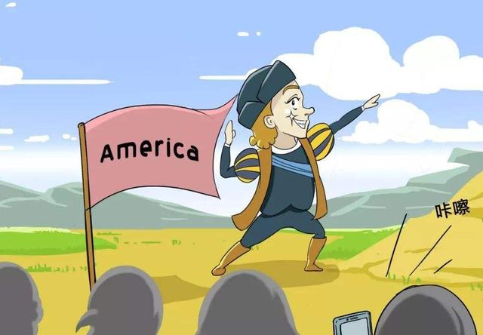
- 根據所學來判斷，資料一、二描述的主角與右圖人物，下列描述何者為真？
(Ａ)同一人，此人發現了新大陸並將其命名 (Ｂ)同一人，此人為大航海時代第一位出發的探險家 (Ｃ)不同人，美洲乃是在資料一、二的人物死後，由其他航海家所命名 (Ｄ) 不同人，第一位登上美洲的航海家是明朝的鄭和。

【題組】下圖為拉斐爾的名作《雅典學園》，試回答下列問題：
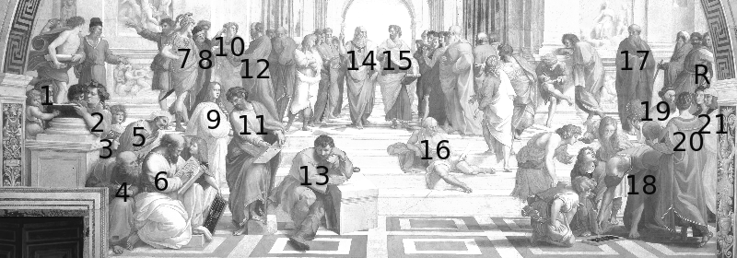
- 正中間的14號人物為古希臘時代名人─柏拉圖，據說拉斐爾正是以同時期的大師達文西的肖像來臨摹。請問針對柏拉圖，下列描述何者正確？(A)他與拉斐爾屬於藝術家 (B)他是亞里斯多德(圖15)的學生 (C)他是蘇格拉底(圖12)的老師 (D)12、14、15並稱「希臘三哲人」。
- 圖中7號人物曾是雄跨歐、亞非三、洲的帝國的君主，此人應為下列何者？(A)凱撒 (B)亞歷山大 (C)成吉思汗 (D)穆罕默德。

